
METODICKÝ LIST PRO ZŠ
Pro zpracování vzdělávacích materiálů (VM)v rámci projektu EU peníze školám
Operační program Vzdělávání pro konkurenceschopnost

Projekt: Moderní výuka

Registrační číslo: CZ.1.07/1.4.00/21.3192

Číslo DUM: VY_32_INOVACE_6.3.11

Jméno autora: Mgr. Jarmila Gécová

Datum, období kdy byl vytvořen: září 2011

Název práce: Václav Cibula

Předmět, pro který je VM určen: Čj literatura

Ročník, pro který je VM určen 7.

Časová dotace: 1 h

Vzdělávací oblast, tematický okruh, téma:
Český jazyk a literatura
Staré příběhy – věčná témata
Václav Cibula

Metodický list, anotace- výstižný popis způsobu použití VM ve výuce:
Materiál je pracovním listem k literárním textům.

Pomůcky: portréty spisovatelů, Čítanka pro 7. roč., Josef Soukal – Metod. příručka k čítankám

Václav Cibula – Židovské pověsti ze staré Prahy
VY_32_INOVACE_6.3.11

Pražské židovské město bylo vždy opředeno mnoha pověstmi a tajemstvím.

Židé – 16. století - neměli stejná práva jako ostatní Pražané (nesměli se zdržovat
jinde než v ulicích své čtvrti)
20. století – HITLEROVSKÉ Německo
– HOLOKAUST = cílené vyvražďování Židů (koncentrační
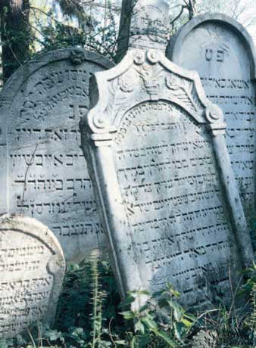
tábory, zabírání majetku, židovská
hvězda)
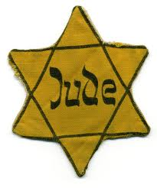
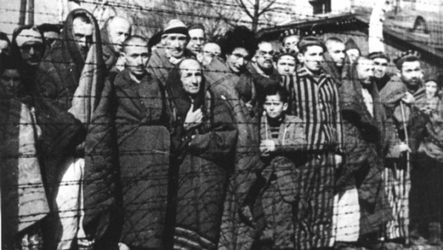

3
2
1

- Rabín Lew – slavný učenec, žil v letech 1520 – 1609
  - tvůrce Golema
  - dodnes na jeho náhrobku k vyjádření úcty KAMÍNKY místo květin (Židé putující kdysi pouští nemohli dát mrtvým květiny)

- RABÍN LEW ZASTAVUJE CÍSAŘSKÝ KOČÁR
- CÍSAŘ U RABÍNA LEWA
- RABÍN LEW SOUDÍ JAKO ŠALAMOUN
- RABÍN LEW A RŮŽE

- Proč se stal pro Židy posvátnou postavou?
Byl moudrý, bystrý, nebojácný
- Proč bylo jeho učení přístupné jen lidem dobrým?
Učení dává lidem velkou moc a slabý či špatný člověk ji může zneužít
- Rabín Lew soudí –
„Křivda spáchaná na jedinci je jako jiskra, uhasíme-li ji včas, zabráníme často velkému požáru“
- přirovnání stál jako kámen vsazený do dlažby
- personifikace ve stopě rabína kráčela Smrt
- metafora oči byly plné vlídného slunce
1http://www.annefrankguide.net/cs-cz/bronnenbank.asp?aid=23529,2 http://www.jewishmuseum.cz/cz/czedz.htm, 3 http://www.novinky.cz/veda-skoly/189393-zide-prezivsi-holocaust-trpi-vice-rakovinou.html

